**Лабораторная работа №1**

**Линейные вычислительные процессы**

**Вычислить значения функций (согласно варианта), используя математические функции библиотеки <math.h>. Разработать 3 варианта программы в зависимости от способа ввода и вывода данных:**

1. **аргументы функций являются константами;**
2. **потоковый ввод/вывод;**
3. **форматированный ввод/вывод.**

**Подготовить не менее 5 наборов тестовых данных для проверки результатов работы программы, вычислив значения функций на калькуляторе или в математической системе (например, MathCad).**

**Оформить отчет, содержащий формулировку задания, тексты программ, наборы тестовых данных, результаты работы программ на тестовых данных. Выводы.**

**ЗАДАНИЯ**

**17 вариант**

|  |
| --- |
|  |

**Текст программы**

#include <iostream>

using namespace std;

int main() {

cout << "Program 1" << endl;

double x = 25.43, y = 40.08, z = 32.3;

double t = pow(3, -x + 1) * sin(x);

double u = log(y + pow(z, 2)) + pow(sin(z / y), 2);

cout << "x=" << x << endl; cout << "y=" << y << endl; cout << "z=" << z << endl;

cout << "t=" << t << endl; cout << "u=" << u << endl;

cout << "Program 2" << endl;

cout << "x="; cin >> x;

cout << "y="; cin >> y;

cout << "z="; cin >> z;

t = pow(3, -x + 1) * sin(x);

u = log(y + pow(z, 2)) + pow(sin(z / y), 2);

cout << "t=" << t << endl; cout << "u=" << u << endl;

printf("%s \n", "Program 3");

printf("x="); scanf("%lf", &x);

printf("y="); scanf("%lf", &y);

printf("z="); scanf("%lf", &z);

t = pow(3, -x + 1) * sin(x);

u = log(y + pow(z, 2)) + pow(sin(z / y), 2);

printf("t=%lf\n", t); printf("u=%lf\n", u);

system("pause");

return 0;

}

**Результаты тестов**

x=1, y=2, z=3

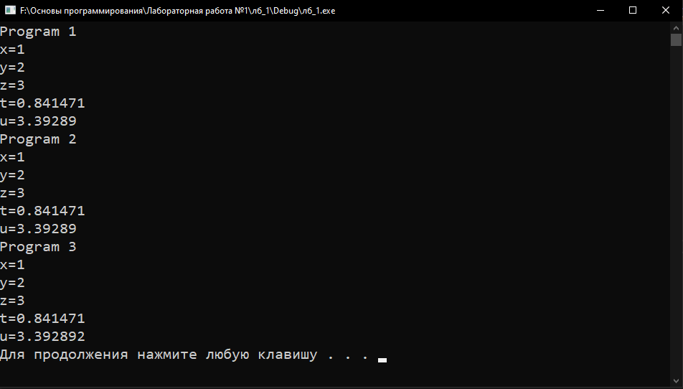

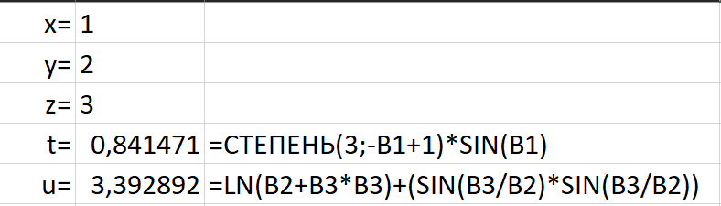

x=1, y=1, z=1

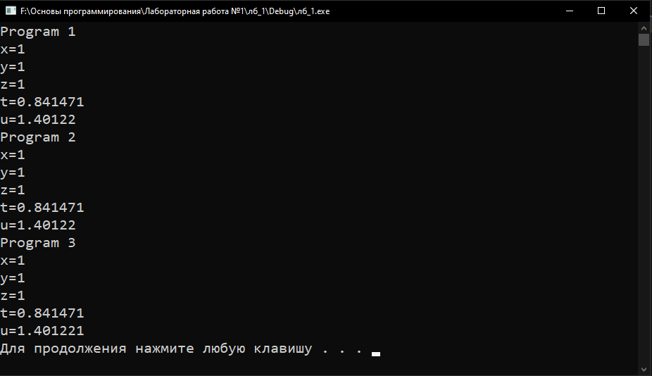

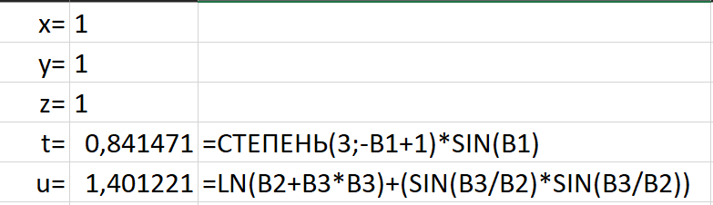

x=125, y=458, z=456

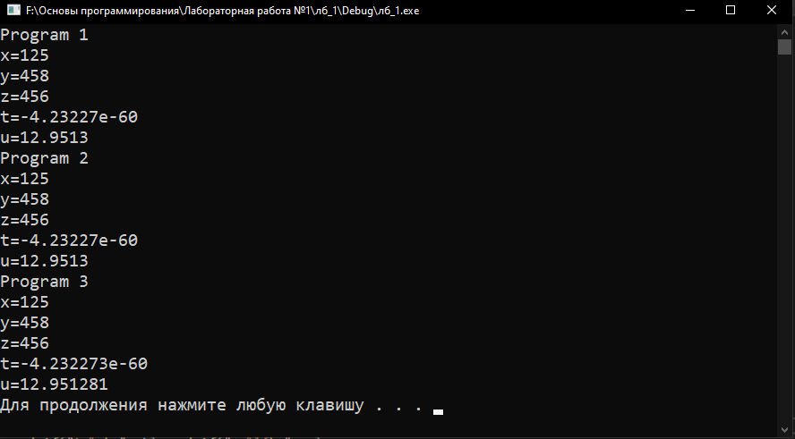

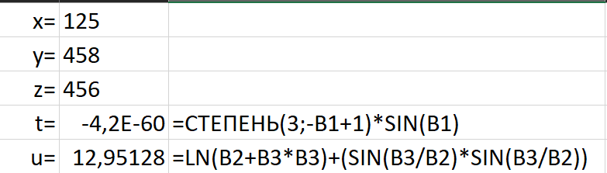

x= -12, y= -5, z= -8

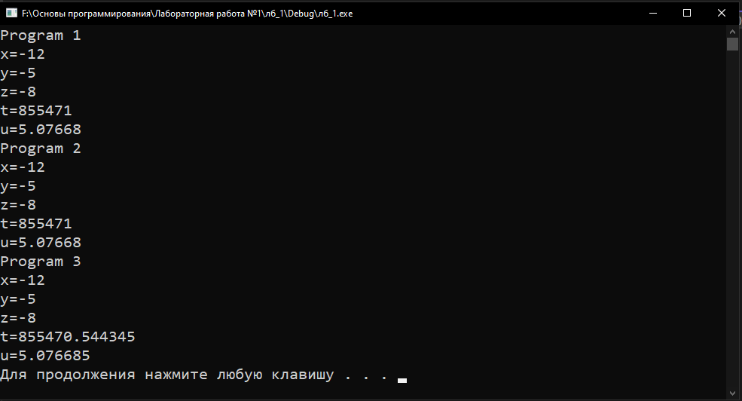

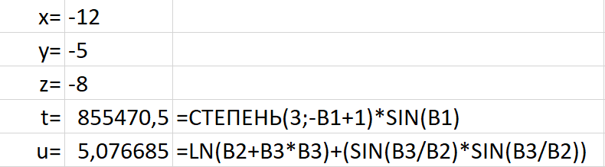

x=25,43, y=40,08, z=32,73

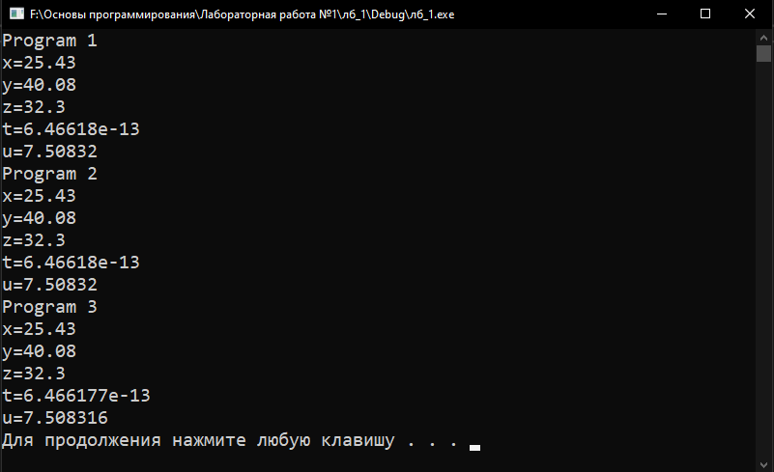

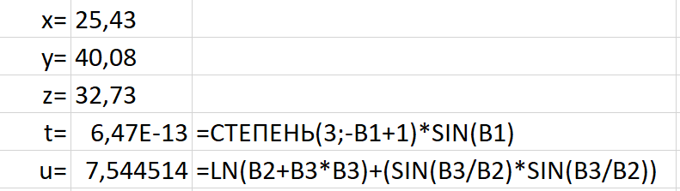

**Вывод**

В написанной мною программе были использованы 3 различных метода ввода и вывода данных в языке Си: константы, потоковый ввод-вывод и форматированный ввод-вывод. Также в программе использовались математические функции.

В результате проверки с 5 различными наборами вводных данных результаты во всех 3 программах совпали со значением этого же выражения, вычисленного с помощью Excel.

Наиболее удобным для меня показался потоковый ввод-вывод данных (команды **cin** и **cout**).